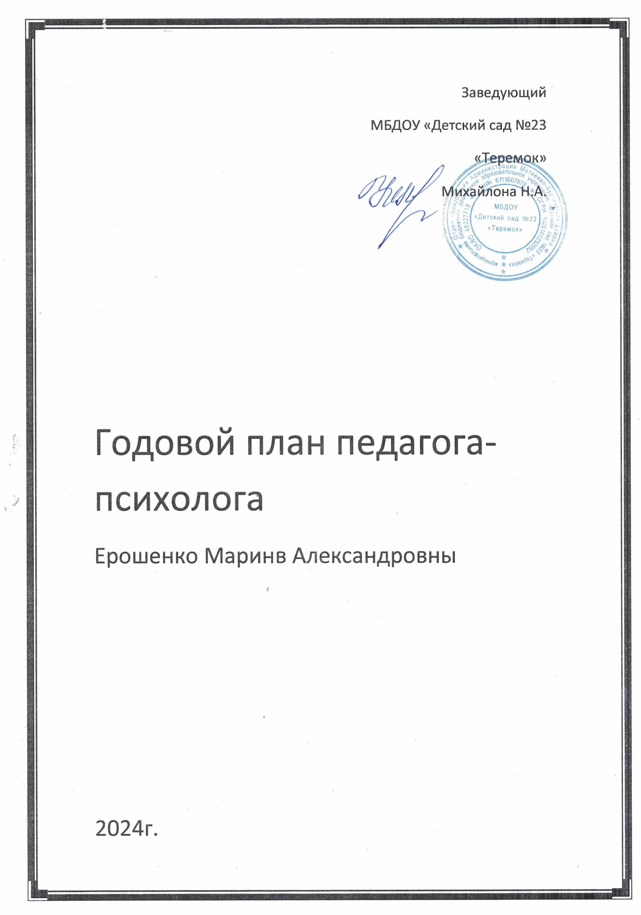

Годовой план работы педагога-психолога на 2024 -2025 учебный год
Цель: Сохранение и укрепление психологического здоровья детей, гармоничное развитие в условиях ДОУ.
Задачи детского сада:
1. Оптимизировать работу по здоровьесбережению через дифференцированный подход к детям, направленный на укрепление и сохранение физического, интеллектуального и психического здоровья воспитанников, как в условиях детского сада, так и в семье.
2. Систематизировать работу по формированию познавательно-исследовательской активности дошкольников, через дальнейшее внедрение инновационных методов, способствующих интеллектуальному развитию дошкольников.
3. Совершенствовать качество коррекционной работы по развитию речи путем интегрированного сотрудничества педагогов, специалистов детского сада и семьи.
Задачи педагога – психолога на 2024– 2025год:
1. Содействовать личностному и интеллектуальному развитию воспитанников на каждом возрастном этапе развития личности.
2. Создавать отношения в коллективе, максимально благоприятные для продуктивной работы в ДОУ.
3. Повышать уровень психологической культуры всех участников воспитательно-образовательного процесса ДОУ.
Основные направления работы:
1. Диагностическое.
2. Коррекционно развивающее.
3. Консультативное.
4. Просветительское и профилактическое.
Формы работы:
· наблюдение
· беседа
· анкетирование
· развивающие занятия
· тренинги
· консультации.

Задачи | Направления, виды работы, содержание |  | Целевая аудитория |  | Сроки
1. Психодиагностика.
1.Изучение возрастного интеллектуального уровня развития дошкольников | Выявление уровня умственного развития (способность к обучению, развитие познавательной сферы, развитие речи).  Цель: - выявить детей с разным уровнем в умственном развитии;  - создание условий стимулирующих развитие познавательной активности и повышение интеллекта детей. | 1. в соответствии с програмой  4.Экспресс - диагностика в детском саду. Комплект материалов. |  | Все группы | Сентябрь, май
2. Диагностика эмоциональной сферы детей | Выявление детей с нарушениями поведения, отклонениями в эмоционально – личностной сфере для коррекционной работы. Изучение эмоционального благополучия детей в группах МДОУ. | Наблюдения.  Набор методик |  | По запросам воспитателей | В течение года
3. Диагностика «Адаптация вновь прибывших детей». | Изучение особенностей протекания адаптационного периода, заполнение карт адаптации.  Помощь родителям в создании благоприятных условий протекания адаптации ребенка.  Анализ адаптационного периода. | Карты адаптации.  Анкеты для родителей |  | Все группы | В течение года
4. Диагностика уровня школьной готовности | Выявление обучаемости детей, уровня их умственного развития и готовности к школьному обучению. | 1. Пакет методик для определения школьной зрелости.  2. Изучение мед. карт.  3. Анкеты для родителей |  | Подготовительная группа | Октябрь, апрель
5. Психодиагностика по запросам | Выполнение психодиагностических процедур по запросам МДОУ администрации, родителей, педагогов ); |  |  | Все группы | В течение года
2. Развивающая работа с детьми.
1. Работа с детьми по развитию интеллектуальных способностей | Индивидуальная и групповая работа с детьми, испытывающими трудности в обучении.  Создание психологических условий максимально благоприятных для психического развития детей. | Развивающая программа игр и упражнений. | 1. По результатам диагностики  2. По запросам |  | В течение года
2. . Работа с детьми по развитию эмоциональной сферы. | Индивидуальная и групповая работа с детьми, особенности которых могут привести к сложностям эмоционального развития, в поведении и отношения к окружающим.  Анализ адаптационного периода. | Развивающие программы | По запросам |  | В течение года
3. Психопрофилактика
Работа с родителями | Анализ семьи по социальным группам  Собрание родителей с элементами тренинга «Влияние психологического микроклимата»  Собрание родителей с элементами тренинга «Формирование у дошкольников положительных эмоций»  Собрание родителей с элементами тренинга «Снятие вербальной агрессии у дошкольников»  Собрание родителей с элементами тренингами «Что и, как и мы говорим нашим детям»  Собрание родителей с элементами тренинга «Формирование положительной оценки у детей дошкольного возраста | Социальный паспорт  Материал по данной теме.  Материал по данной теме.  Материал по данной теме.  Материал по данной теме  Материал по данной теме | Коллектив родителей  Коллектив родителей  Коллектив родителей  Коллектив родителей  Коллектив родителей  Коллектив родителей |  | Октябрь  Октябрь  Ноябрь  Январь  Февраль  Март
4. Психологическое консультирование и просвещение
1. Индивидуальное консультирование. | Консультации по волнующим вопросам и проблемам для педагогов, сотрудников МДОУ |  | Для всех желающих. |  | В течение года
2. Подготовка и помощь в проведении педсоветов, общих производственных собраний, коллективное консультирование педагогов, участие в МО специалистов | Семинар для педагогов «Система работы по развитию эмоциональной сферы дошкольника»  Стендовая консультация для педагогов «Овладение детьми языком эмоций»  «Роль сказки в формировании эмоциональной сферы дошкольника»  «Расторможенные и агрессивные дети»  «Работа дошкольного учреждения с семьями «трудных» воспитанников»  Круглый стол для педагогов «Работа педагогов ДОУ по коррекции агрессивности у детей дошкольного возраста»  Игра-тренинг для педагогов «Снятие конфликтов в общении»  Библиоконсультирование педагогов по теме «Формирование у детей уверенности в себе»  «Коррекция страхов и опасений у дошкольников»  Консультация для педагогов «Как предупредить отклонения в поведении ребенка  Круглый стол для педагогов «Система работы ДОУ по снятию тревожности у дошкольников»  Игра - тренинг для педагогов «Формирование социальных навыков у дошкольников»  «Развитие эмпатии у детей дошкольного возраста»  Круглый стол для педагогов «Овладение коммуникативными навыками»  «Определение особенностей межличностных отношений ребенка с взрослым и сверстниками"  Консультации для педагогов по запрошенным темам.  Участие в оперативных и фронтальных проверках |  | Пед. Коллектив  Пед. Коллектив  Пед. Коллектив  Пед. Коллектив  Пед. Коллектив  Пед. Коллектив  Пед. Коллектив  Пед. Коллектив  Пед. Коллектив  Пед. Коллектив  Пед. Коллектив  Пед. Коллектив  Пед. Коллектив  Пед. Коллектив  Пед. Коллектив  Пед. Коллектив  Пед. Коллектив |  | Октябрь  Октябрь  Ноябрь  Декабрь  Декабрь  Январь  Январь  Февраль  Февраль  Март  Март  Апрель  Апрель  Май  Май  В течение года  В течение года
3. Повышение психологической культуры путем проведения групповых консультаций для родителей; оформление консультаций в группах (по запросам). | Родительские собрания:  «Особенности развития детей»  «Что такое «принятие» в воспитании детей?»  «Коррекция проявлений эмоциональных трудностей у детей»  Беседа для родителей «Бранные слова»  «Маленькие задиры, или в чем причина драчливости дошкольников»  Игра - тренинг для родителей «Снятие конфликтности в общении»  Деловая игра с родителями «Особенности общения со старшими дошкольниками в семье»  Консультация для родителей «Дисциплинарные воздействия на дошкольника»  Консультация для родителей с элементами тренинга «Роль родителей в развитии у ребенка социальной компетентности»  Игра - тренинг для родителей  «Формирование социальных навыков у дошкольников»  Круглый стол с родителями подг.гр.на тему: « Дошкольники готовятся стать школьниками »  Консультация для родителей с элементами тренинга «Развитие эмпатии у дошкольников»  «Формирование у дошкольников дружеских взаимоотношений»  Консультации для родителей |  | Кол-тив родителей  ( все группы)  Кол-тив родителей  (средняя группа)  Кол-тив родителей  (ст.гр.)  Кол-тив родителей  (ср.гр.)  Кол-тив родителей  (младшие гр.)  Кол-тив родителей  (ст.гр.)  Кол-тив родителей  (ст. и подгот. группы)  Кол-тив родителей  (ст.гр.)  Кол-тив родителей  (ср.гр.)  Кол-тив родителей  (ст гр.)  Кол-тив родителей  (подгот.гр.)  Кол-тив родителей  (ср.гр.)  Кол-тив родителей  (младшие гр.)  Кол-тив родителей |  | Сентябрь  Октябрь  Ноябрь  Декабрь  Декабрь  Январь  Февраль  Март  Апрель  Апрель  Май  Май  Май  Раз в месяц
5. Повышение квалификации.
Посещение методических объединений. | Посещение РМО, знакомство с новыми технологиями и новинками литературы. |  |  |  | В течение года

